Тема. Мішані числа. Перетворення неправильного дробу в мішане число або натуральне число

Мета: – Ввести поняття мішаного числа;
- сформулювати правило перетворення неправильного дробу у мішане число;
- формувати вміння порівнювати, узагальнювати факти і поняття;
- розвивати в учнів самостійність, увагу, творчі здібності.

Тип уроку. Засвоєння знань, вмінь та навичок

Хід уроку

I. Перевірка домашнього завдання.
Зошити збираються для перевірки.
Математичний диктант
№ | І варіант | ІІ варіант
1 | Доповніть речення
 | Дріб, чисельник якого менший від знаменника, називається | Дріб, чисельник якого більший від знаменника або дорівнює йому, називається
2 | Випишіть із заданих дробів ті, які є
 | Неправильними: $\frac{1}{7}; \frac{5}{3}; \frac{4}{2}; \frac{\text{13}}{4}; \frac{7}{7}\text{.}$ | Правильними: $\frac{1}{8}; \frac{7}{4}; \frac{\text{10}}{2}; \frac{9}{9}; \frac{\text{13}}{\text{15}}\text{.}$
3 | Запишіть із знаменником 11 три
 | правильні дроби | неправильні дроби
4 | Запишіть два таких значення х, щоб дріб
 | $\frac{3}{х}$ - був правильним | $\frac{х}{5}$ - був неправильним
5 | Випишіть із заданих дробів
 | $\frac{5}{7}; \frac{8}{9}; \frac{9}{6}; \frac{\text{11}}{\text{13}}; \frac{\text{15}}{\text{11}},$ ті, які менші від 1. | $\frac{9}{7}; \frac{\text{11}}{9}; \frac{6}{9}; \frac{\text{11}}{\text{12}}; \frac{\text{15}}{\text{17}},$ ті, які більші від 1.
6 | Записати три дроби, у яких знаменник у
 | 3 рази більший від чисельника | 2 рази більший від чисельника
7 | Записати із знаменником
 | 8 три правильні дроби і три неправильні дроби | 9 три правильні дроби і три неправильні дроби
8 | Нерівність буде правильною
 | $\frac{3}{\text{19}}>\frac{x}{\text{19}}$ буде правильною тоді,  коли х… | $\frac{4}{\text{15}}<\frac{x}{\text{15}}$ буде правильною тоді, коли х…

II. Актуалізація опорних знань учнів.
- Із дробів $\frac{3}{7}; \frac{8}{8}; \frac{\text{19}}{\text{16}}; \frac{\text{31}}{\text{13}}; \frac{\text{15}}{\text{23}},\frac{\text{70}}{5}; \frac{\text{28}}{7}; \frac{\text{19}}{\text{20}}$ виберіть ті, які містять цілу кількість одиниць $\left(\frac{8}{8} = 1; \frac{\text{70}}{5} = \text{14}; \frac{\text{28}}{7} = 4\right)$
- Чи може натуральне число дорівнювати правильному дробу?
- Виконайте ділення з остачею: $\text{15} : 4; \text{43} : 7; \text{22} : 5; \text{104} : 5;$

ІІІ. Вивчення нового матеріалу.

– Скільки цілих яблук можна утворити з семи половинок ?

Нехай маємо сім половинок яблук , або $\frac{7}{2}$.
2
7

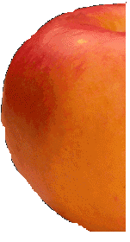
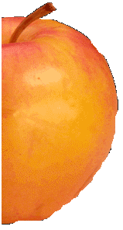

Дві половинки яблука складають одне яблуко, шість половинок - 3 яблука.
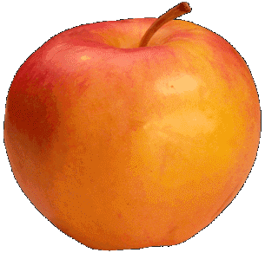
Тому можна сказати, що $\frac{7}{2}$ яблука - це 3 яблука і ще $\frac{1}{2}$яблука
2
1
3

$3\frac{1}{2}$ - мішане число
Скажіть будь-ласка, які з чисел, записаних на дошці п ІІ – 1 можна записати у вигляді мішаного числа?
- Як це зробити?
- За допомогою яких дій можна знайти цілу і дробову частини неправильного дробу?
$\begin{aligned}7 : 2 = 3 (\text{ост}\text{.} 1) \\ \frac{7}{2} = 3\frac{1}{2} \end{aligned}$

Отже,

Щоб виділити цілу і дробову частини неправильного дробу, потрібно чисельник поділити на знаменник. Неповна частка буде цілою частиною, остача – чисельником дробової частини, а знаменник неправильного дробу – знаменником дробової частини.
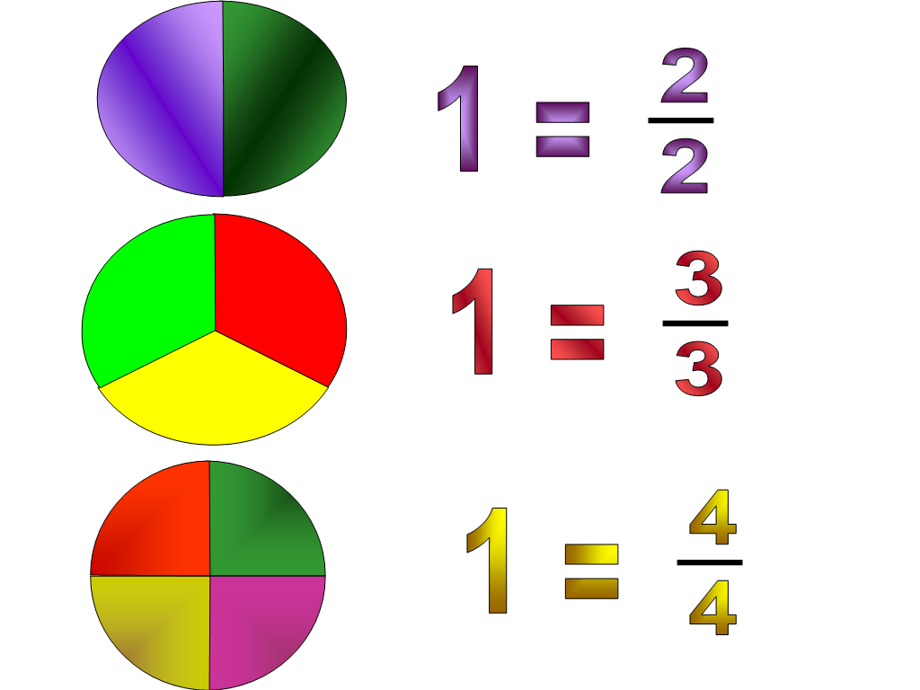

ІV. Розв’язування вправ
№ 723 – усно.
№724 – виписати мішані числа та неправильні дроби. Усі неправильні дроби перетворити у мішані числа.
№730 – коментовано
V. Підсумок уроку.
- Навести приклади мішаних дробів.
- Як неправильний дріб записати у вигляді мішаного?

VІ. Домашнє завдання. п. 28. № 725, № 729, № 733.

